Пример геологической карты и стратиграфического разреза.
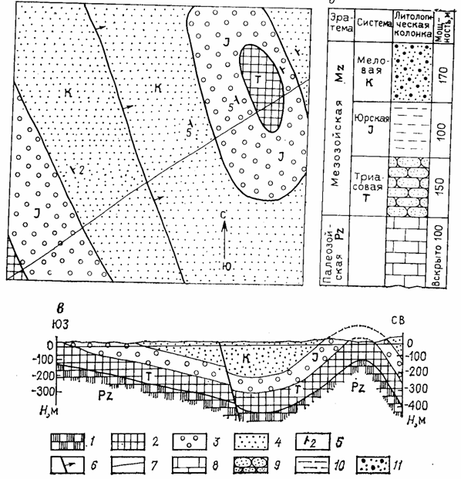
Геологическая карта, (а), литолого-стратиграфическая колонка (б), разрез (в).
1 – палеозойские отложения, 2 – триасовые, 3- юрские, 4 – меловые отложения, 5 – элементы залегания пластов (цифра – угол падения), 6 – направление падения, 7 – линия разреза, 8 – известняки, 9 – песчаники, 10 – глины, 11 – пески.

